**Об определении границ прилегающих к организациям и объектам спорта территорий, на которых не допускается розничная продажа алкогольной продукции и розничная продажа алкогольной продукции при оказании услуг общественного питания на территории муниципального образования город Донской**

В соответствии с постановлением Правительства Российской Федерации от 23.12.2020 № 2220 «Об утверждении правил определения органами местного самоуправления границ прилегающих территорий, на которых не допускается розничная продажа алкогольной продукции и розничная продажа алкогольной продукции при оказании услуг общественного питания», постановлением администрации муниципального образования город Донской от 13.08.2013 № 922 «Об определении способа расчета расстояния от некоторых организаций и объектов до границ прилегающих территорий, на которых не допускается розничная продажа алкогольной продукции», на основании Устава муниципального образования город Донской, администрация муниципального образования город Донской постановляет:

1. Определить границы территории, прилегающей к следующим организациям и объектам спорта:

муниципальное бюджетное внешкольное учреждение «Спортивно-оздоровительный центр «Спутник» (МБВУ «СОЦ «Спутник») (приложение 1);

муниципальное бюджетное учреждение «Донской спортивный комплекс» (приложение 2);

стадион им. Молодцова муниципального бюджетного учреждения «Донской спортивный комплекс» (стадион им. Молодцова МБУ «ДСК») (приложение 3);

спортивный зал муниципального бюджетного учреждения «Донской спортивный комплекс» (спортивный зал МБУ«ДСК» (приложение 4).

2. Признать утратившим силу постановление администрации муниципального образования город Донской от 14.02.2019 № 137 «Об определении границ прилегающих к организациям и объектам спорта территорий, на которых не допускается розничная продажа алкогольной продукции на территории муниципального образования город Донской».

3. Комитету по делопроизводству, обращениям граждан и информационным технологиям администрации муниципального образования город Донской опубликовать настоящее постановление в газете «Муниципальные вести» и разместить на официальном сайте муниципального образования город Донской в сети «Интернет».

4. Постановление вступает в силу со дня опубликования.

|  |  |
| --- | --- |
| **Глава администрации муниципального образования город Донской** | **С.Г. Кулик** |

Приложение 1

к постановлению администрации

муниципального образования город Донской

от « » 2024 года

**Схема границ территории, прилегающей к муниципальному бюджетному внешкольному учреждению «Спортивно-оздоровительный центр «Спутник», расположенному по адресу: Тульская обл., г. Донской, мкр. Северо-Задонск, ул. Школьная, д. 18, на которой не допускается розничная продажа алкогольной продукции и розничная продажа алкогольной продукции при оказании услуг общественного питания,**

**М 1:2000**

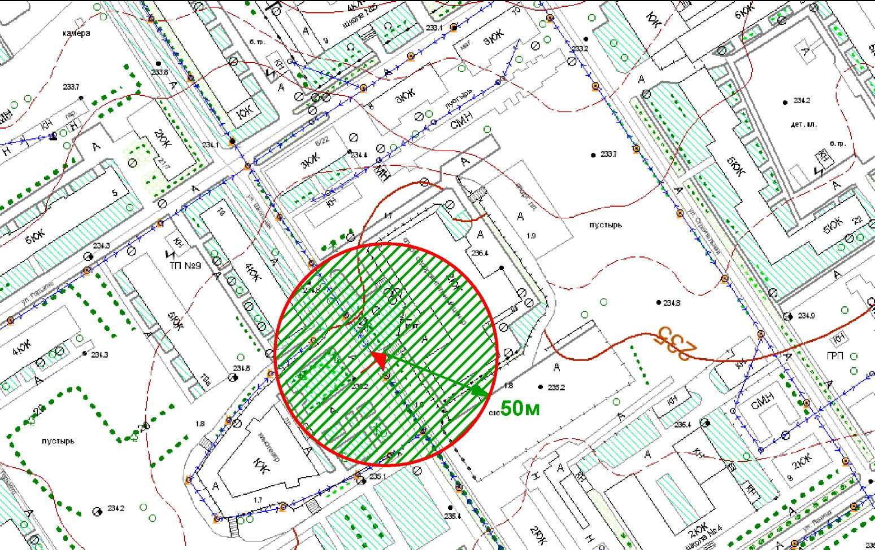

**Условные обозначения:**

|  |  |
| --- | --- |
|  | -Радиус 50м окружности, построенной от входа в МБВУ «СОЦ «Спутник»  -Вход в МБВУ «СОЦ «Спутник»  -Границы прилегающей территории |

Приложение 2

к постановлению администрации

муниципального образования город Донской

от « » 2024 года

**Схема границ территории, прилегающей к муниципальному бюджетному учреждению «Донской спортивный комплекс», расположенному по адресу: Тульская обл., г. Донской, мкр. Центральный, пер. Советский, д.41А, на которой не допускается розничная продажа алкогольной продукции и розничная продажа алкогольной продукции при оказании услуг общественного питания, М 1:2000**

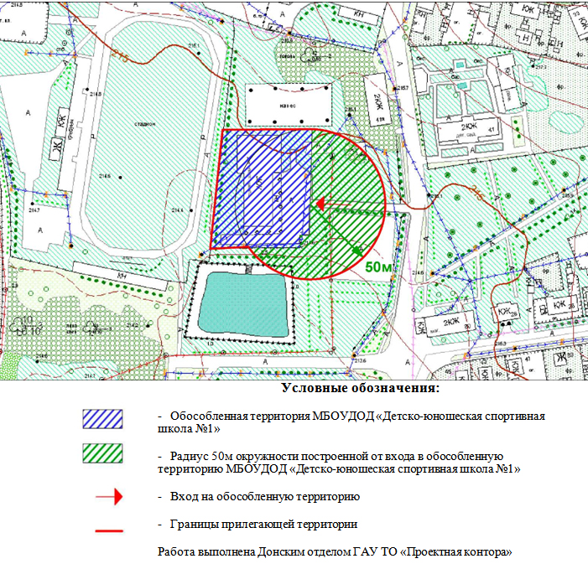

**Условные обозначения:**

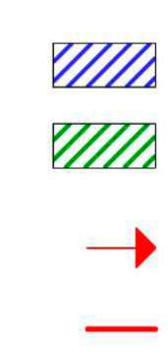

* Обособленная территория МБУ «Донской спортивный комплекс»
* Радиус 50м окружности построенной от входа в обособленную территорию МБУ «Донской спортивный комплекс»
* Вход на обособленную территорию
* Границы прилегающей территории

Приложение 3

к постановлению администрации

муниципального образования город Донской

от « » 2024 года

**Схема границ территории, прилегающей к стадиону им. Молодцова муниципального бюджетного учреждения «Донской спортивный комплекс», расположенному по адресу: Тульская обл., г. Донской, мкр. Центральный, ул. Октябрьская, д. 43б, на которой не допускается розничная продажа алкогольной продукции и розничная продажа алкогольной продукции при оказании услуг общественного питания, М 1:2000**

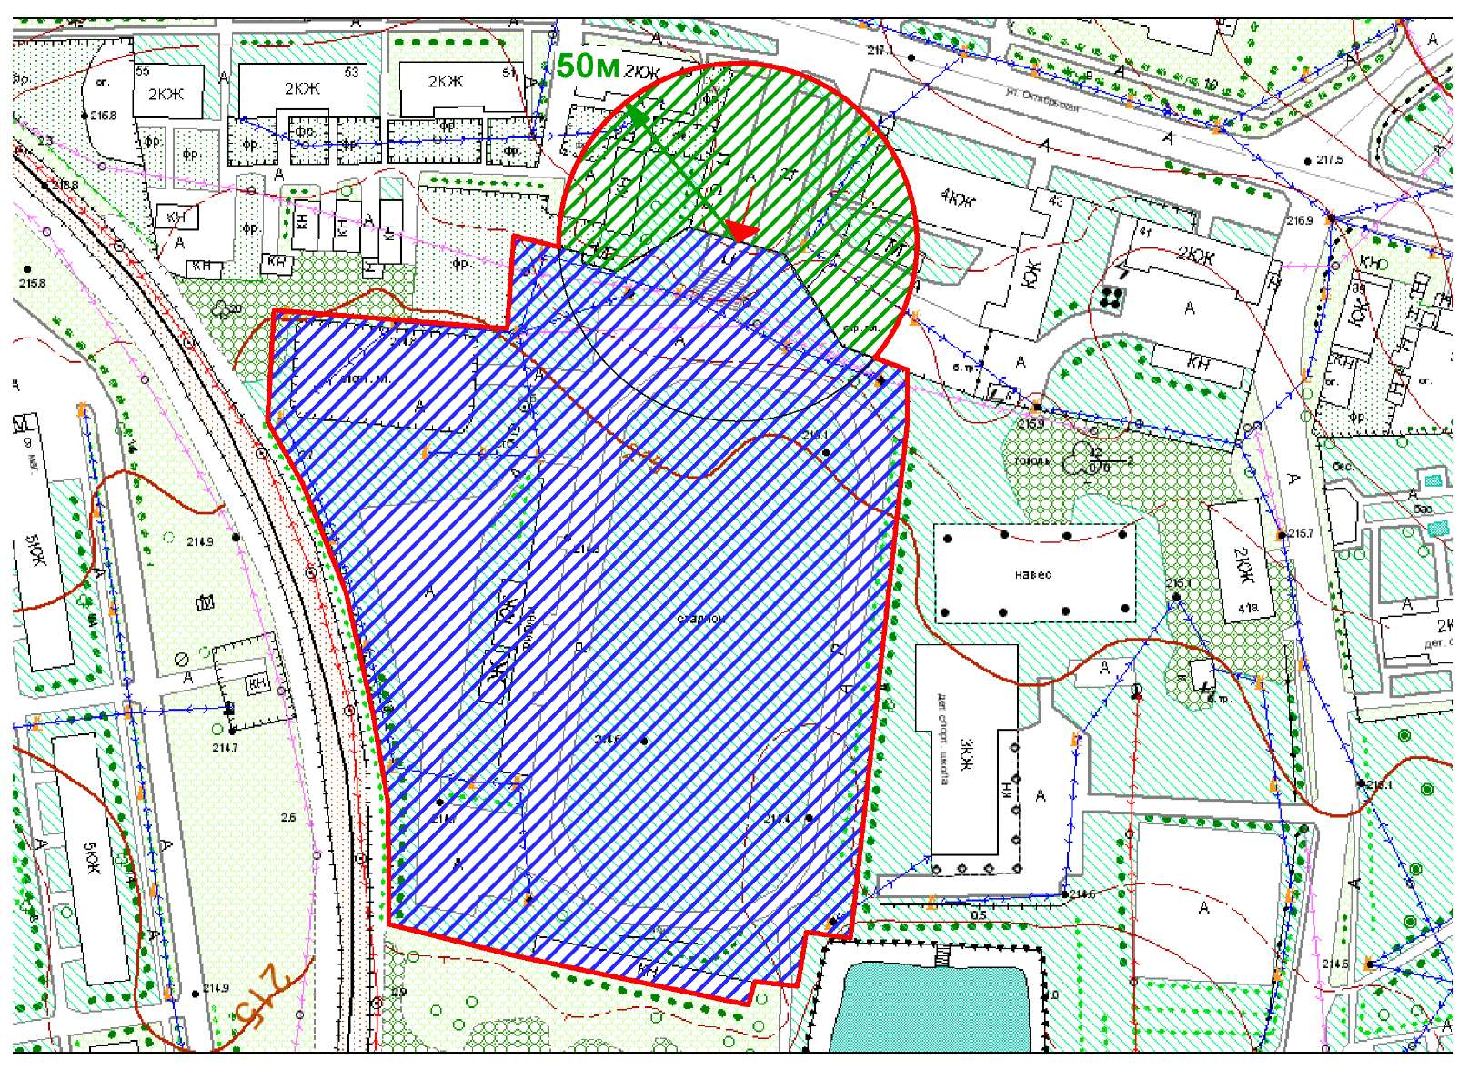

**Условные обозначения:**



* Обособленная территория стадиона им. Молодцова МБУ «ДСК»
* Радиус 50м окружности построенной от входа в обособленную территорию стадиона им. Молодцова МБУ «ДСК»
* Вход на обособленную территорию
* Границы прилегающей территории

Приложение 4

к постановлению администрации

муниципального образования город Донской

от « » 2024 года

Схема границ территории, прилегающей к спортивному залу муниципального бюджетного учреждения «Донской спортивный комплекс», расположенному по адресу: Тульская обл., г. Донской, мкр. Центральный, ул. Горноспасательная, д.1 на которой не допускается розничная продажа алкогольной продукции и розничная продажа алкогольной продукции при оказании услуг общественного питания, М 1:2000

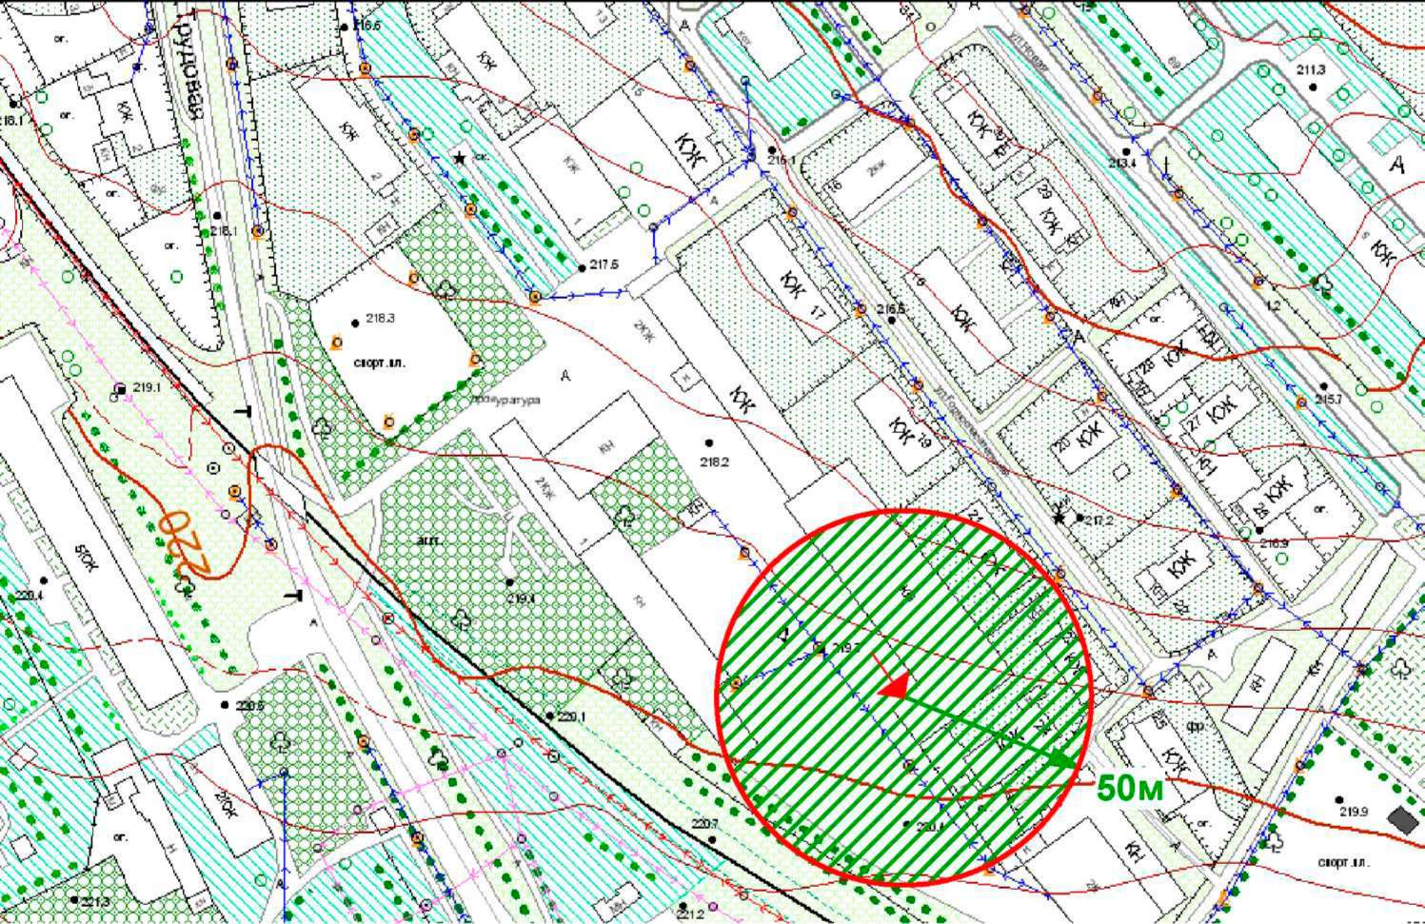

**Условные обозначения:**

|  |  |
| --- | --- |
|  | -Радиус 50м окружности, построенной от входа в спортивный зал МБУ «ДСК»  -Вход в спортивный зал МБУ «ДСК»  -Границы прилегающей территории |